Щербаков Сергій

Blockchain-розробник 2.0

Заняття 5

Смарт-контракти: основи, принцип дії, перший смарт-контракт

**ЗАВДАННЯ**

**Написати смарт-контракт Hello, який:**

1. Містить структуру, яка зберігає інформацію про студента (імʼя, прізвище, вік).
2. Містить зовнішню функцію для запису/зміни інформації про студента.
3. Містить зовнішню функцію для виводу імені студента.
4. Містить подію (event), яка буде викликатись при записі чи зміні імʼені.
5. Містить внутрішню функцію, яка б змінювала вік та викликалась в пункті 2.
6. Містить функцію, яка виводила всю струткуру.

// SPDX-License-Identifier: MIT

pragma solidity ^0.8.23;

contract Hello {

    struct Student {

        string firstName;

        string lastName;

        uint age;

    }

    Student public student;

    event NameChanged(string newName);

    function setStudent(string memory _firstName, string memory _lastName, uint _age) external {

        student.firstName = _firstName;

        student.lastName = _lastName;

        changeAge(_age);

        emit NameChanged(_firstName);

    }

    function getStudentName() external view returns (string memory) {

        return student.firstName;

    }

    function getStudentInfo() external view returns (string memory, string memory, uint) {

        return (student.firstName, student.lastName, student.age);

    }

    //Має внутрішню функцію changeAge для зміни віку.

     function changeAge(uint _age) private {

        student.age = _age;

    }

}

**Для прийняття домашнього завдання потрібно:**

Запустити смарт-контракт в тестовому оточенні Remix IDE.

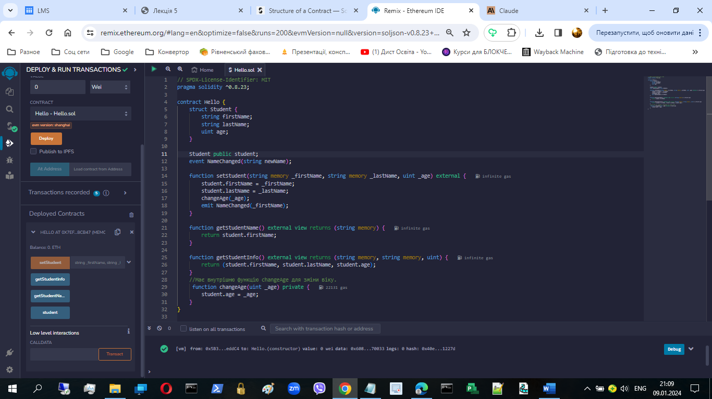

Деплоу setStudent

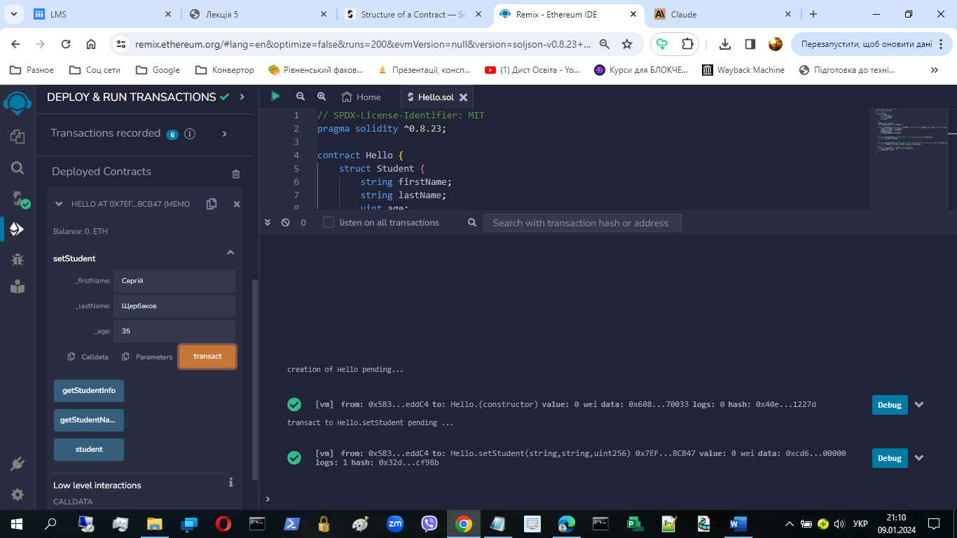

Деталі setStudent

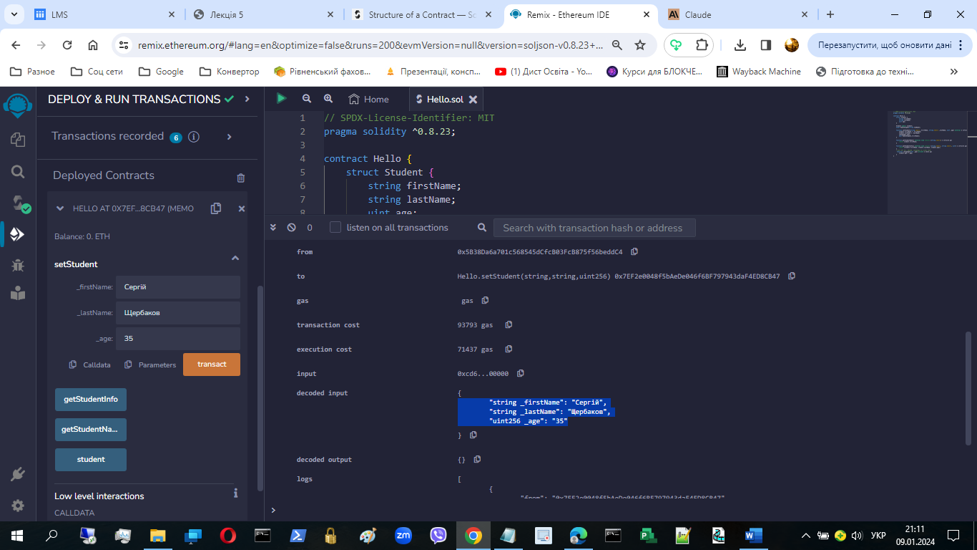

getStudentInfo

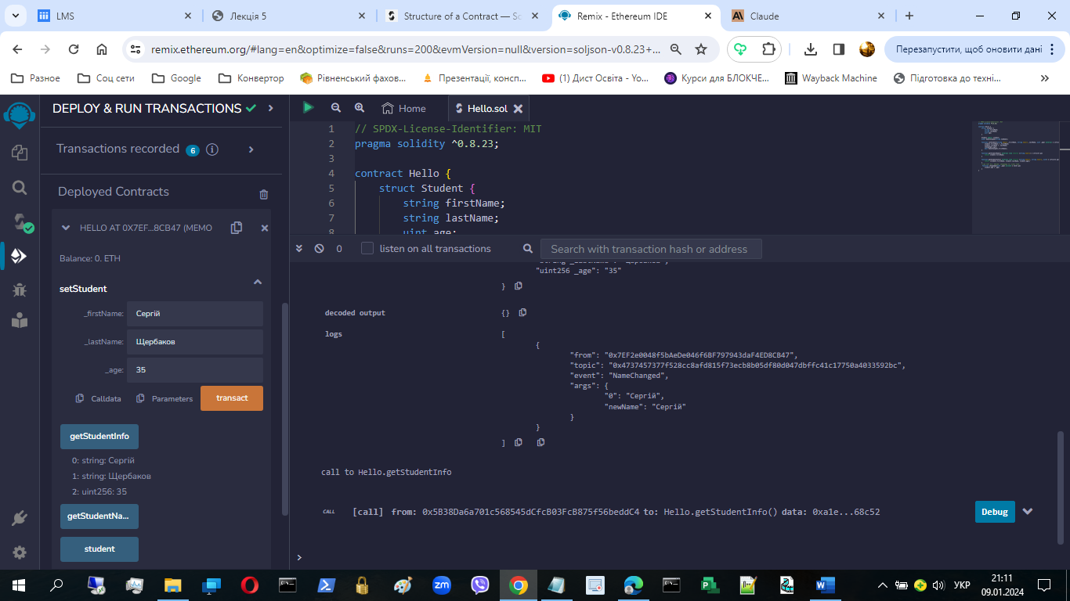

getStudentName

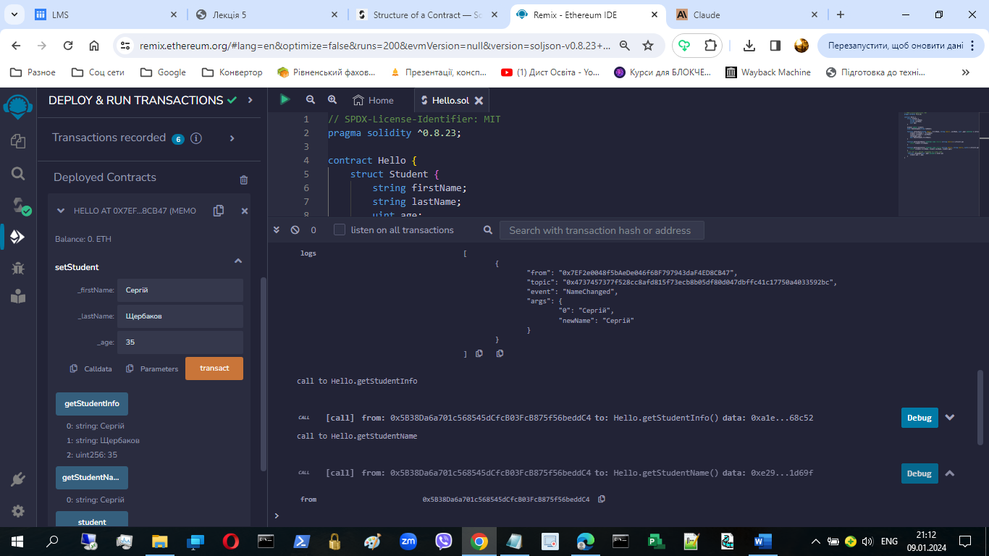

Student

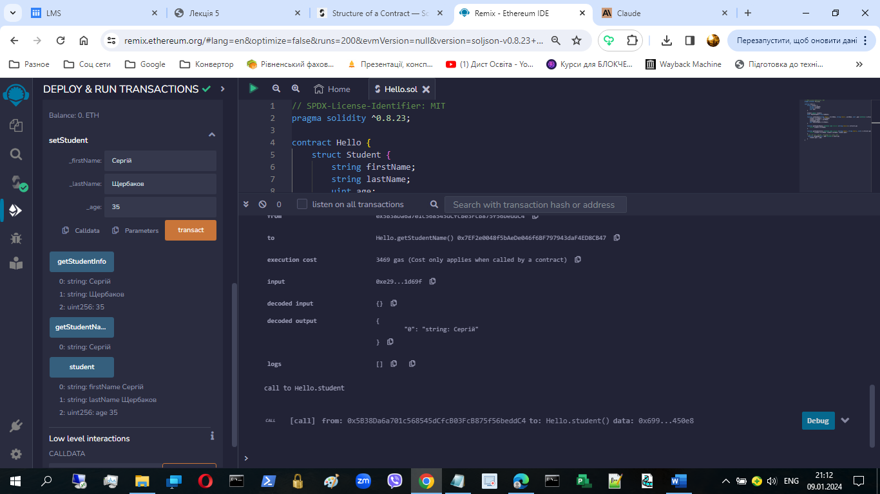

Event “NewContact”

